组委会发[2022]01号
关于联合举办“爱尚重庆·2022重庆高品质
国际消费场景精选案例”征集展示活动的通知

各有关商务行业协会、区县商联会、企业：
党的十九届五中全会通过的《中共中央关于制定国民经济和社会发展第十四个五年规划和二〇三五年远景目标的建议》提出，全面促进消费，培育国际消费中心城市。去年7月，经国务院批准，在上海市、北京市、广州市、天津市、重庆市，率先开展国际消费中心城市培育建设。因此，重庆也迎来了“国家级”的商业零售发展新机遇。今年2月，重庆市培育建设国际消费中心城市推进会召开；陈敏尔书记在会议上强调，要深入学习贯彻习近平总书记对重庆所作重要讲话和系列重要指示批示精神，全面落实扩大内需战略，加快培育建设国际消费中心城市，更好助力全市推动高质量发展、创造高品质生活，服务和融入新发展格局，以实干实绩迎接党的二十大胜利召开。
随着重庆打造国际消费中心城市的各项工作有序推进，重庆商务领域涌现出了一批能够引领高品质生活、高品质服务的消费新场景。为助力我市国际消费中心城市培育建设，大力宣传我市消费新场景，进一步激活我市消费发展活力，在重庆市商务委员会的指导下，重庆市商业联合会、重庆日报传媒有限公司将联合有关商务行业社会组织等单位，共同举办“爱尚重庆·2022 重庆高品质国际消费场景精选案例”征集展示活动。现将有关事宜通知如下：
一、活动主题：聚焦消费新动能、引领生活高品质。
二、活动名称：“爱尚重庆·2022重庆高品质国际消费场景精选案例”征集展示活动。
三、活动组织：
指导单位：重庆市商务委员会；
主办单位：重庆市商业联合会、重庆日报传媒有限公司；
协办单位：重庆市零售商协会、重庆市火锅协会、重庆市商品交易市场协会、重庆市解放碑中央商务区企业协会、重庆市渝中区商业联合会、重庆市沙坪坝区商业联合会、重庆市江北区商业联合会、重庆市南岸区商业联合会、重庆市渝北区商业联合会、重庆市九龙坡区商业联合会、重庆智库会展有限公司；
支持媒体：人民网、新华网、中新网、国际在线、重庆发布、华龙网、上游新闻、腾讯网、搜狐网、新浪网等。
四、活动时间：2022年4月—6月。
五、活动形式：面向全市特色商区、商业综合体、特色街区、保税店、旗舰店、体验店、品牌首店、餐饮店等消费聚集场所，广泛征集在能够体现高品质国际消费的场景案例，如：区域品牌首店、国际品牌集合、文旅消费、零售IP活动、特色餐饮等。通过征集、专家审议等环节，重庆日报全媒体传播矩阵将对各类场景案例进行推广展示，激活建设国际消费中心城市的澎湃动能。
六、活动安排：
1、预热阶段：3月下旬；
在重庆日报客户端开辟专栏，邀请市商务委领导、行业协会专家、零售企业代表、新零售运营机构负责人等相关人士，进行解读政策、分析市场发展趋势、探讨企业应如何在培育国际消费中心城市中抓住机遇创新转型，创造高品质国际消费新场景。
2、征集阶段：4月11日—5月11日；
发布征集报名通道，正式启动征集活动，各企业、机构可通过自荐报名、协会推荐、社会征集三种方式参与报名。
3、认定阶段：5月12日—5月20日；
对征集案例进行综合考评，最终确认入围名单。
4、揭榜授牌：5月下旬；
对入选榜单的单位进行授牌。
5、榜单发布：6月；
通过重庆日报全媒体平台正式发布“爱尚重庆·2022重庆高品质国际消费场景精选案例”征集展示活动榜单。
七、具体征集方式及条件：
1、征集范围：市内的商业综合体、商文旅融合项目、品牌旗舰店、品牌首店、商业街区、品牌餐饮企业等能够体现“高品质生活”“国际消费”消费场景的商业项目均可参与报名。
2、申报基本条件：
①申报单位应在重庆市工商行政部门登记、注册，具备独立法人资格；申报案例的实施区域应在重庆市行政区域内；
②申报单位需诚信、守法经营，无不良诚信记录、无行政处罚记录、无违背党的政策方针行为等；
③申报单位需正式开业运营并依法取得营业执照、食品流通许可证、餐饮经营许可证等相关合法证照。
3、报名方式：申报单位由商务行业协会、区县商联会择优推荐参加，也可自行填报申报表报名参与。
4、入围参考条件：包含但不限于符合以下任意一项条件的申报案例即有机会入围精选案例。若具备其他代表性、引领性条件的申报案例也可参与申报，专家组将根据实际案例情况进行综合评估：
①在数字化、智能化方面具有代表性和引领性，能通过打造数字化消费场景为消费者提供便捷化、多元化购物渠道的消费场景；
②在打造沉浸式、场景式、体验式科技消费具有创新性，以及具有特色剧场、文创产品、传统工艺、非遗研学等突出巴渝特色的消费新场景；
③汇聚国内外知名商业品牌“首店”（亚洲首店、中国(内地)首店、西南首店、重庆首店）、旗舰店、体验店、设计师品牌、高级定制品牌以及国际优质消费品和中高端产品的消费场景；
④餐饮企业开设有连锁直营门店、建设中央厨房或主食加工配送中心；
⑤积极推动“不夜重庆”IP打造，搭建夜间消费平台，优化夜间消费供给，培育夜间消费市场，并围绕“夜味、夜玩、夜购、夜赏、夜养”5种夜间消费业态展打造消费场景。
请符合条件单位认真填写“爱尚重庆·2022 重庆高品质国际消费场景精选案例”申报表（详见附件），盖章扫描后报送至指定邮箱参与本次征集展示活动。
八、榜单设置：
1、主榜：“高品质国际消费场景”精选案例。
2、子榜：
①高品质国际消费场景——品牌首店精选案例；
②高品质国际消费场景——商旅文融合精选案例；
③高品质国际消费场景——特色餐饮精选案例；
④高品质国际消费场景——美好家居精选案例；
注明：1、以上榜单均不分排名先后顺序；2、子榜名单从主榜入选的案例中挑选出最具代表性和引领性的案例。
九、入选权益：
1、重庆日报全媒体及各大主流媒体对活动全程跟踪；通过重庆日报纸质、重庆日报新闻客户端等平台公示入选榜单；入选榜单通过全国及全市主流媒体进行全网集中推送；开辟专栏，对具有代表性，引领性的重点商业体进行采访报道。
2、入选案例可以推荐进入“爱尚重庆·2022造新101——渝悦消费优质指南”高德地图专区；专区将联动商圈、商业综合体等落地页共同展示入选案例，将通过首页开屏、首页小蓝条、导航结束页面等形式为入选案例扩大宣传、拓宽流量；用户也可通过”爱尚重庆“搜索进入专区；专区也将在支付宝、口碑等平台进行展示。
3、入选案例可优先推荐参与中商联“中国商贸流通业数字经济应用典型案例”征集活动。
4、对入围精选案例的单位进行授牌。
5、入选案例可优先采购由重庆日报提供的全媒体优惠推广服务。
十、联系方式：
重庆市商业联合会：陈曦18623368865；
重庆日报传媒有限公司：汪正炜15215025022；
活动组委会案例征集邮箱：250185075@qq.com。
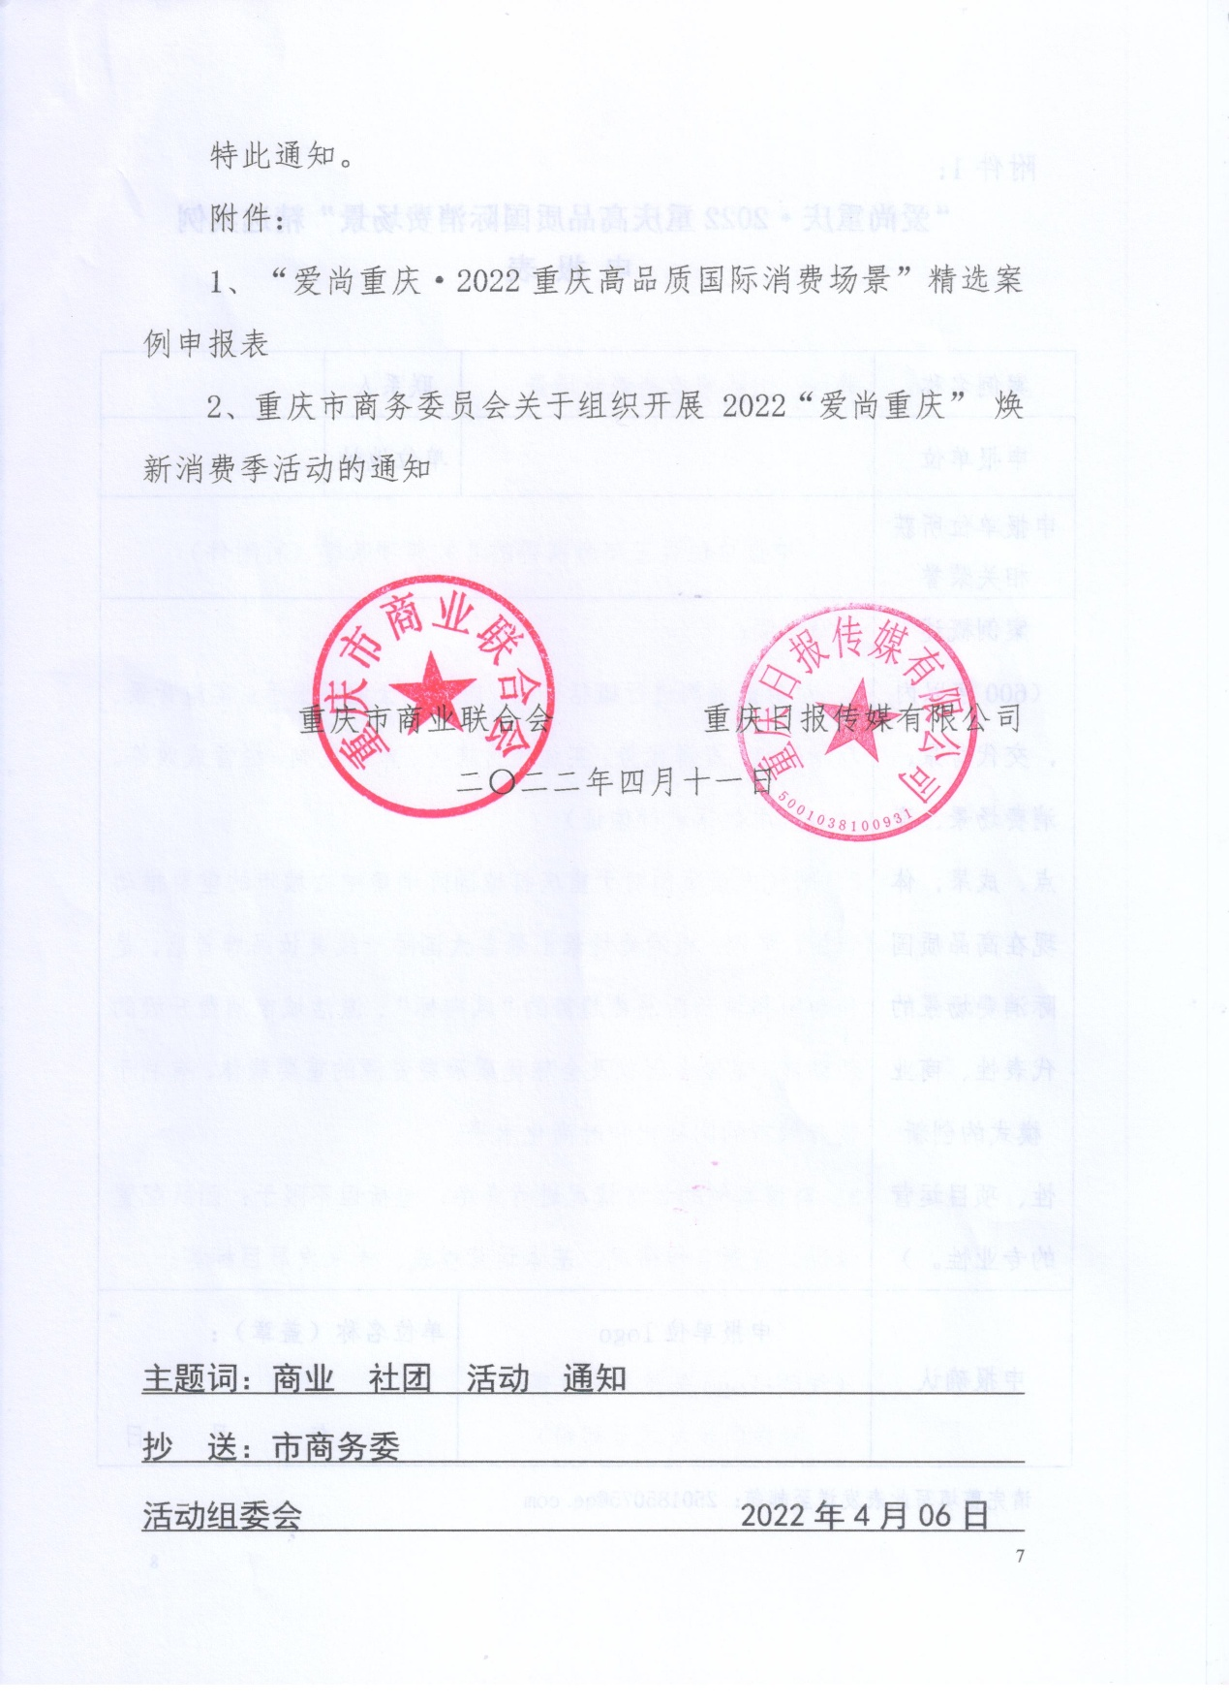
附件1：
“爱尚重庆·2022重庆高品质国际消费场景”精选案例
申 报 表
案例名称 |  | 联系人
申报单位 |  | 单位地址
申报单位所获
相关荣誉
案例概述
（600字以内
，交代背景、消费场景、亮点、成果，体现在高品质国际消费场景的代表性、商业模式的创新性、项目运营的专业性。）
申报确认 | 申报单位logo | 单位名称（盖章）：  年 月 日

请完整填写此表发送至邮箱：250185075@qq.com
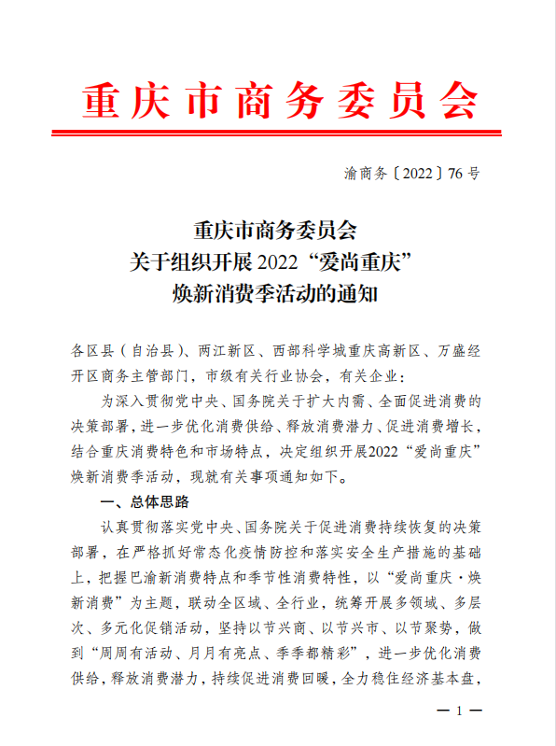
附件2：
